SLOŽENI POJAČAVAČI
VIŠESTEPENI POJAČAVAČI

Појачавачи су уређаји у којима се обавља појачање улазног сигнала х(t).
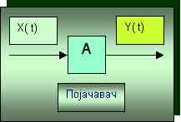
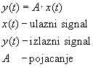
А – појачање је неименовани број који означава колико је пута излазни сигнал већи од улазног.
Појачавачи могу да буду : - једностепени,
- вишестепени.
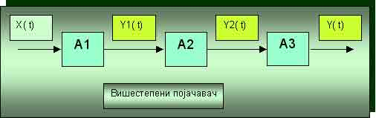
Излазни сигнал из другог степена делује на улаз наредног степена и тако све до последњег.
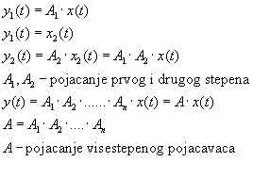
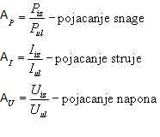

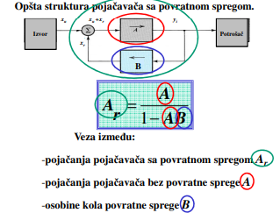
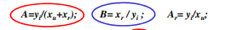
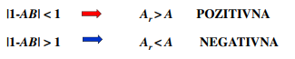
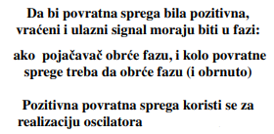
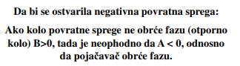
Pojačavač sa zajedničkim emitorom sa stabilisanom radnom tačkom(lekcija 25 na site-u škole) je tipičan primer pojačavača sa negativnom povratnom spregom. Povratna sprega je ostvarena preko otpornika Re(pogledaj sliku u lekciji 25).

DARLINGTONOV SPOJ
Koeficijent jednosmernog strujnog pojačanja za tranzistor sa zajedničkim emitorom h21e se još obeležava sa β.
Rekli smo da je h21e = Ic/Ib pa je onda:
β = Ic/Ib
Ako želimo da tranzistor u pojačavaču ima veoma veliki koeficijent strujnog poačanja β(na primer 10000) koristićemo Darlingtonov spoj tranzistora.
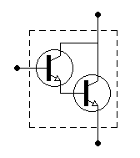
Ili komplementarni Darlingtonov spoj
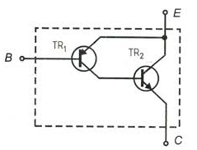
I_{c2} = β₁ β₂ I_{b1} = β_{u} I_{b1}
β_{u} = β₁ β₂
_{KLASE RADA POJAČAVAČA}
Prema položaju radne tačke pojačavače delimo na :
